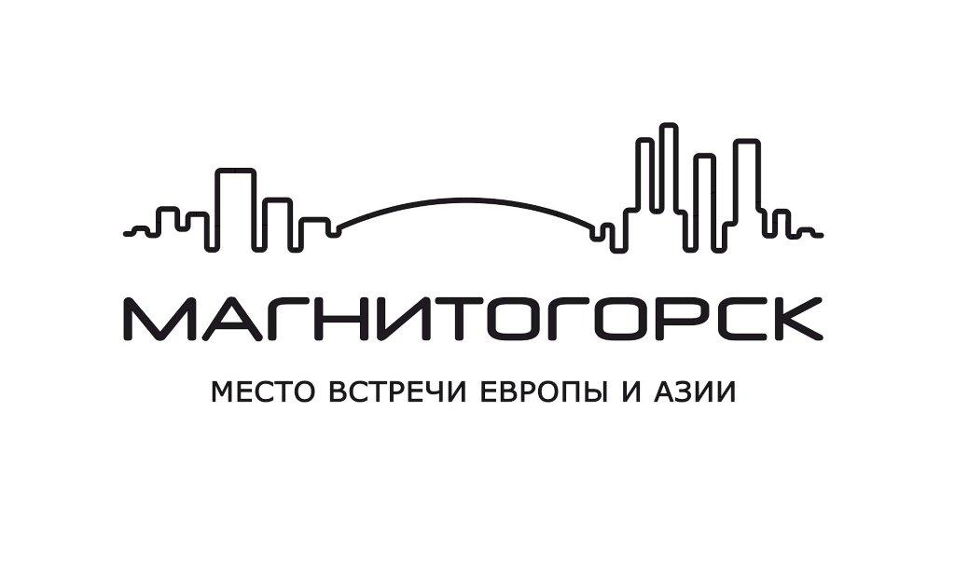
Муниципальное общеобразовательное учреждение
«Средняя общеобразовательная школа №13 им Ю.А.Гагарина»
города Магнитогорска

ИНДИВИДУАЛЬНЫЙ ПРОЕКТ

ТЕМА: «Волонтерское движение»

ТИП ПРОЕКТА: информационно-познавательный

Выполнил(а), обучающийся 7 «Д » класса:
Спирин Павел
Наставник: Яковлева Т. М.
Педагог-библиотекарь

2020г.

Тема моего проекта - Волонтерское движение
Я выбрал эту тему, потому что она позволяет узнать, что лежит в основе волонтерства, узнать проблему милосердного отношения к людям в нашем обществе, а это всегда будет актуально. Волонтерская деятельность приносит пользу обществу, государству и самим волонтерам. Все мы знаем, что рядом с нами есть тысячи людей, которые нуждаются в поддержке и помощи. К большому сожалению, многие остаются равнодушны к проблемам и бедам «ближних», спокойно закрывают глаза, обходя стороной чужую боль и страдание, надеясь, что помощь окажет кто – то другой
… Цель моей работы – создать агитационный лист для формирования социально активной гражданской позиции подростков. Привлекать подростков и воспитывать поколение тех, кто способен помочь.
Проектным продуктом является: агитационная листовка.
Этот продукт поможет привлечь подростков участвовать в жизни общества, оказывать помощь тем, кому она требуется и быть участником такого движения как волонтерство.
Я начал свою работу с того, что изучил историю возникновения волонтерства. Миллионы людей во всем мире добровольно делают добро. Их зовут, когда нужна помощь. Первоначально волонтёрами называли исключительно солдат-добровольцев в Италии, Франции, Англии и Германии. В России при императрице Екатерине II в конце XVIII в. была создана сеть воспитательных домов для детей-сирот и незаконнорожденных младенцев, в которых работали добровольцы. В СССР добровольческое движение было связано с крупными всесоюзными мероприятиями, массовыми субботниками и прочее. По разным данным, на сегодняшний день в России действуют около тысячи общественных организаций, активно развивающих молодежные, добровольческие программы. Международный день добровольцев, который отмечается 5 декабря, был провозглашен Организацией Объединенных Наций 17 декабря 1985 г. С 1995 года добровольцы России начали отмечать этот день вместе с другими странами мира. Указом Президента Путина В.В.в России 2018 год объявлен годом добровольцев – волонтеров. По мнению главы государства, этот год должен был не только отразить ценность добровольческого движения в России, но и сплотить всех неравнодушных граждан. Сейчас трудно себе представить жизнь без помощи тех людей, которые называют себя волонтерами. Существуют сотни вариантов и проектов для волонтерства.
Возможности для волонтеров очень большие: реальная возможность попрактиковаться и улучшить навыки в иностранных языках, найти настоящих друзей и приятные знакомства, узнать культуру и быт другой страны или города, факт участия в движении добровольцев значительно расширяет портфолио, так как в конце многих программ вручают сертификаты с перечнем личных достижений участников. Это будет весомым плюсом при поступлении в учебные заведения, при получении грантов на обучение за рубежом и при трудоустройстве.
Чаще всего россияне принимают участие в таком виде безвозмездной добровольческой деятельности, как субботники.
Также многие россияне помогают животным, например ищут им новых хозяев (41%), а также бездомным, инвалидам, сиротам и другим социально незащищенным людям (37%).
Волонтёры участвовали в чемпионате мира по футболу FIFA 2018 в России.
На озере Банное, в горнолыжном центре «Металлург-Магнитогорск», прошел этап Кубка мира FIS по сноуборду. Там участвовали волонтеры государственного университета.
В Магнитогорске в 2013 году в МГТУ им. Носова образовался студенческий волонтерский центр «По зову сердца». «По зову сердца» привлекает к добровольческой деятельности различные категории населения: школьников, студентов, обычных горожан города и пожилых людей. Волонтерский центр включает в себя 10 направлений: Социальное волонтерство, Волонтеры Победы, Волонтерство в школах, Медицинское волонтерство, Международное направление, Спортивное волонтерство, Серебряные волонтеры, Event-волонтерство, Медиа-волонтёрство и Экологическое волонтерство. Волонтеры оказывают помощь социально незащищенным слоям населения, регулярно организуют мероприятия и благотворительные акции внутривузовского и городского масштаба, а также работают на всероссийских и мировых спортивных чемпионатах. За год ребятам удалось выиграть 3 всероссийских конкурса и получить 2 грантовые поддержки на реализацию социальных проектов.
Добровольцам университета удалось организовать множество внутривузовских и городских мероприятий, таких как: «День пожилого человека», «День донора в МГТУ», «День отказа от курения», «День матери», «День борьбы со СПИДом», «Что?Где?Когда?», Флешмоб в помощь детям и так далее.
Для распространения наглядной полезной информации среди одноклассников, знакомых для привлечения подрастающего поколения к добровольческой деятельности я выбрал создание агитационной листовки. Листовка - печатный листок с текстом агитационно-политического или информационного характера, распространяемый во время проведения акций и мероприятий. Как правило, содержит информацию о цели и задачах проводимого мероприятия.
Для создания листовки были выделены следующие этапы:
Определение основной идеи, содержания, структуры листовки
Подбор материала для агитационной листовки
После продумывания всех деталей я приступил к созданию самой агитационной листовки, придерживаясь плана. Я разрабатывал листовку в компьютерной программе Microsoft Word. Для распечатки листовки я использовал бумагу полиграфическую белую уплотненную. Сначала я скачал картинки для документа. Затем придумал слоган. Добавил текст в документ. Изменил размер текста и картинки. Выровнил объекты. С помощью цветного принтера текст и изображение вывел с компьютера на печать. Распечатал на листах А4.
Создан полноценный программный продукт, которым можно пользоваться индивидуально и распространяя её среди населения. Подводя итоги всей работы, хочется сказать, что поставленная в начале работы цель достигнута, задачи раскрыты. Нам хотелось найти ответ на вопрос проекта: нужны ли волонтеры в нашем обществе? Проведя данное исследование, я пришёл к выводу:
Конечно, волонтёры нужны. Тот объем полезных и добрых дел, который они реализуют, помогает улучшить жизненную ситуацию и разным категориям людей, и обездоленным животным.
Добровольческий труд мало изучен. Теперь с уверенностью можно сказать, что о волонтерском движении нам стало известно гораздо больше, чем до начала работы над темой исследования. Стало понятно, что не каждый хочет и может стать добровольцем, но те, кто ими становятся, по сути, бойцы невидимого фронта, герои в мирное время.
Жаль только, что более взрослые жители нашего города не так активно включаются в волонтерскую деятельность, а их помощь в реализации полезных для жителей дел тоже была бы неоценимой.
Спасибо за внимание!

